RRG.271.18.2023.2.AS Giżycko, 23.08.2023 r.

Wójt Gminy Giżycko zaprasza do złożenia oferty na dostawę i montaż „Małej architektury – etap II” w Gminie Giżycko

Szczegółowy zakres zamówienia obejmuje dostawę i montaż elementów małej architektury, które posiadają niezbędne certyfikaty bezpieczeństwa dopuszczające do użytkowania. Wykonawca wraz ze sprzętem dostarczy dokumenty potwierdzające zgodność z obowiązującymi normami bezpieczeństwa. Miejsce montażu w miejscowościach położonych w Gminie Giżycko. Szczegóły dotyczące miejsca zostaną wskazane przez Zamawiającego przed dostawą.
Użyte rysunki, opisy zostały podane przykładowo. Wykonawca, oferując przedmiot również do opisanego w rozpoznaniu cenowym, jest zobowiązany zachować równoważność
w zakresie parametrów jakościowych, użytkowych i funkcjonalnych, które muszą być na poziomie nie niższym od wskazanych przez Zamawiającego.
Wymagany okres gwarancji min. 36 miesięcy.
Zamawiający wymaga, aby Wykonawca, który złoży ofertę najbardziej atrakcyjną cenowo, dołączył dokumenty/linki potwierdzające zgodność oferowanych towarów z minimalnymi wymaganiami Zamawiającego.

Zadanie nr 1
Dostawa i montaż małej architektury - Kożuchy Wielkie, 11-500 Giżycko

1 | - Zabawka na plac zabaw - karuzela walec, wykonany z metalu. Zamawiający dopuszcza elementy drewniane.

Zdjęcie poglądowe
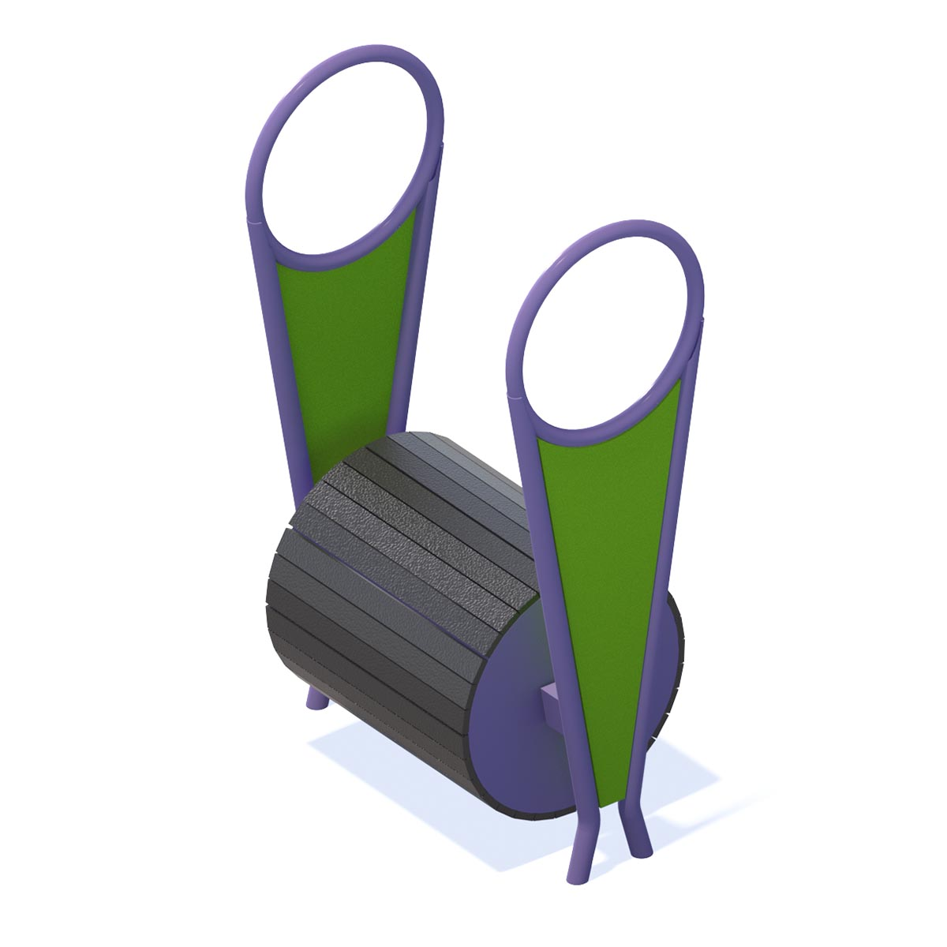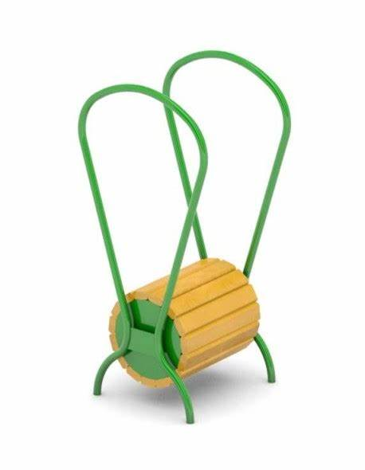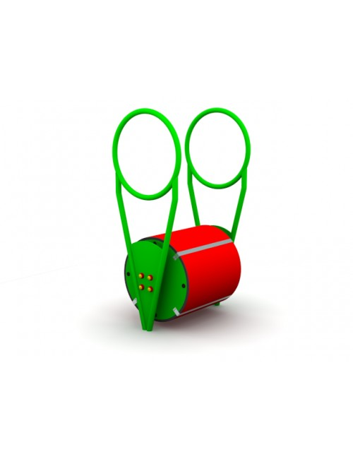

- Doposażenie istniejącego placu zabaw w Kożuchach Wielkich
- Montaż urządzeń musi uwzględniać strefy bezpieczeństwa, ostateczne rozmieszczenie uzgodnione z Zamawiającym.
- Wyposażenie placu zabaw musi być bezpieczne, atrakcyjne i trwałe oraz odporne na zniszczenie w trakcie zabawy jak również odporne na działanie warunków atmosferycznych.
- Urządzenia powinny mieć zaokrąglone krawędzie, a wszelkie połączenia ukryte pod zaślepkami lub gładko wykończone. Elementy metalowe winny być zabezpieczone przed korozją lub wykonane z metalu odpornego na korozję. Pozostałe elementy winny być wykonane z tworzywa sztucznego Powierzchnie płaskie np. schody, podesty, winny być antypoślizgowe.
- Wszystkie montowane urządzenia i elementy wyposażenia placu zabaw muszą posiadać atesty i certyfikaty bezpieczeństwa potwierdzające, że zostały wykonane w oparciu o obowiązujące normy w tym zakresie oraz posiadać dopuszczenie do stosowania w kontakcie z dziećmi. Wykonanie montażu urządzeń mogą dokonywać osoby, firmy przeszkolone w tym celu przez producentów zabawek oraz w oparciu o instrukcje montażu, zaleceń, wskazówek i pod nadzorem dostawcy oraz instytucji dozoru technicznego.
- Wykonawca zobowiązany jest dostarczyć karty techniczne/ certyfikaty/atesty/ dokumenty potwierdzające bezpieczeństwo oferowanych produktów przed podpisaniem umowy.
- Oferowane przez Wykonawcę elementy wyposażenia placu zabaw muszą być fabrycznie nowe.

Zadanie nr 2
Dostawa i montaż małej architektury -Spytkowo, 11-500 Giżycko

1 | 1.Zestaw zabawowy :  - minimum 1 zjeżdżalnia, minimum 1 przejście rurowe - tunel, minimum 2 wejścia, minimum 1 zadaszona wieża, zestaw wyposażony w przynajmniej 3 elementy spośród:  - gra w kółko i krzyżyk, panel auto, panel sklepik, lpanel zawierający co najmniej 1 kolorowy bulaj, liczydło, balkonik lub inne elementy zabawowe/ruchome – do uzgodnienia z Zamawiającym

Zdjęcie poglądowe
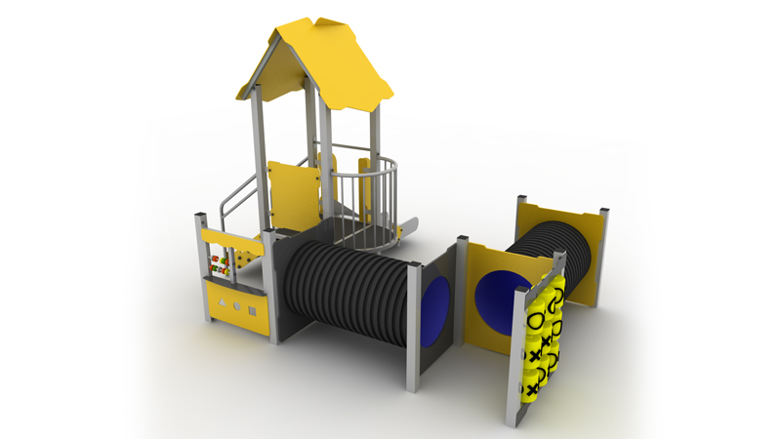

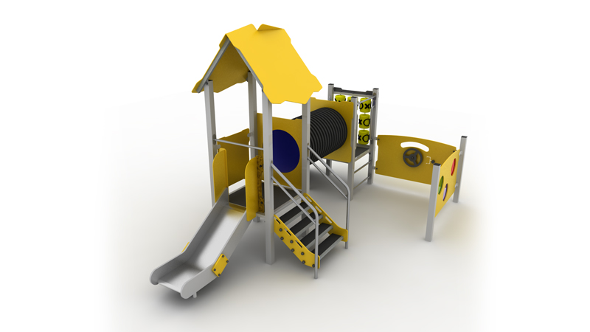

- Dostawa i montaż urządzeń zabawowych na placu zabaw w Spytkowie
- Montaż urządzeń musi uwzględniać strefy bezpieczeństwa, ostateczne rozmieszczenie uzgodnione z Zamawiającym.
- Wyposażenie placu zabaw musi być bezpieczne, atrakcyjne i trwałe oraz odporne na zniszczenie w trakcie zabawy jak również odporne na działanie warunków atmosferycznych.
- Urządzenia powinny mieć zaokrąglone krawędzie, a wszelkie połączenia ukryte pod zaślepkami lub gładko wykończone. Elementy metalowe winny być zabezpieczone przed korozją lub wykonane z metalu odpornego na korozję. Pozostałe elementy winny być wykonane z tworzywa sztucznego. Zamawiający nie jest zainteresowany drewnianymi zabawkami. Zamawiający dopuszcza podesty ze sklejki zabezpieczonej przed warunkami atmosferycznymi. Powierzchnie płaskie np. schody, podesty, winny być antypoślizgowe.
- Wszystkie montowane urządzenia i elementy wyposażenia placu zabaw muszą posiadać atesty i certyfikaty bezpieczeństwa potwierdzające, że zostały wykonane w oparciu o obowiązujące normy w tym zakresie oraz posiadać dopuszczenie do stosowania w kontakcie z dziećmi. Wykonanie montażu urządzeń mogą dokonywać osoby, firmy przeszkolone w tym celu przez producentów zabawek oraz w oparciu o instrukcje montażu, zaleceń, wskazówek i pod nadzorem dostawcy oraz instytucji dozoru technicznego.
- Wykonawca zobowiązany jest dostarczyć karty techniczne/ certyfikaty/atesty/ dokumenty potwierdzające bezpieczeństwo oferowanych produktów przed podpisaniem umowy.
- Oferowane przez Wykonawcę elementy wyposażenia placu zabaw muszą być fabrycznie nowe.

Zadanie nr 3
Dostawa i montaż małej architektury – Pierkunowo, 11-500 Giżycko

1 | 1 Ławka parkowa betonowo – drewniana, bez oparcia, długość ławki 180-220 cm, listwy drewniane zabezpieczone przed działaniem warunków atmosferycznych
2 | 2 ławo stoły parkowe, konstrukcja metalowo- drewniana, zabezpieczona przed działaniem warunków atmosferycznych, długość 180-230 cm

Zdjęcie poglądowe

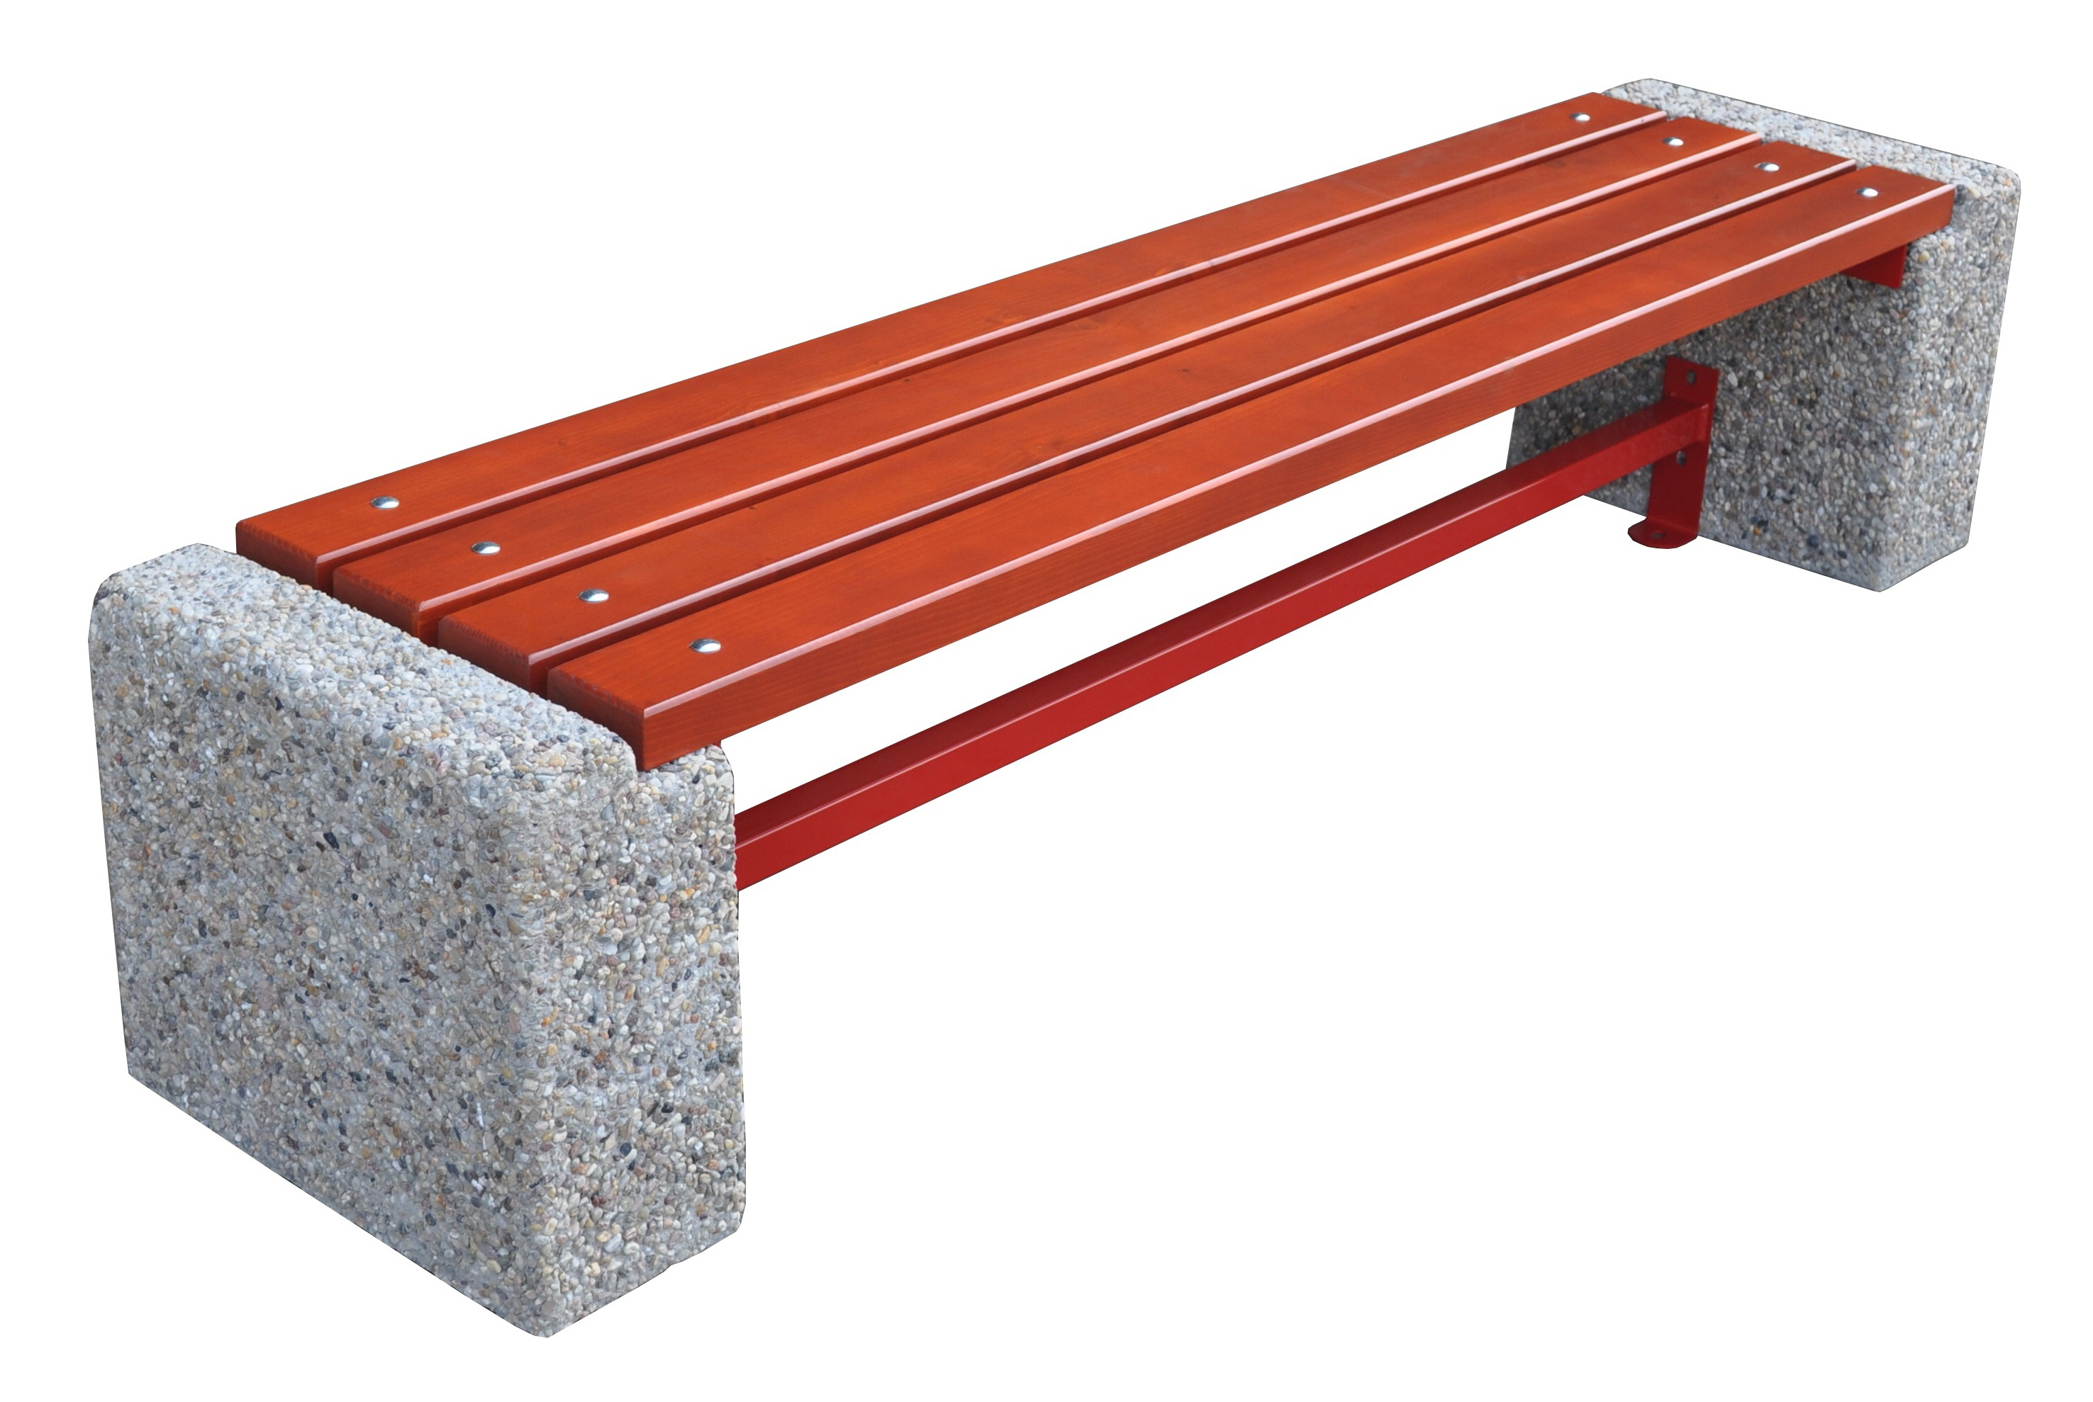

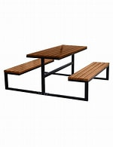
Zadanie nr 4
Dostawa i montaż małej architektury – ul. Akacjowa, Gajewo, 11-500 Giżycko
1 | 1.Stojak metalowy na rowery min. 5 stanowisk, montowany do podłoża, w komplecie elementy niezbędne do montażu

Zdjęcie poglądowe
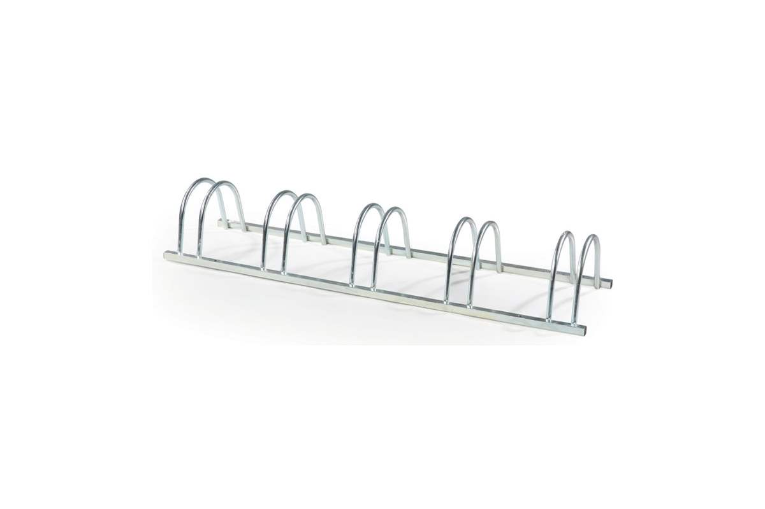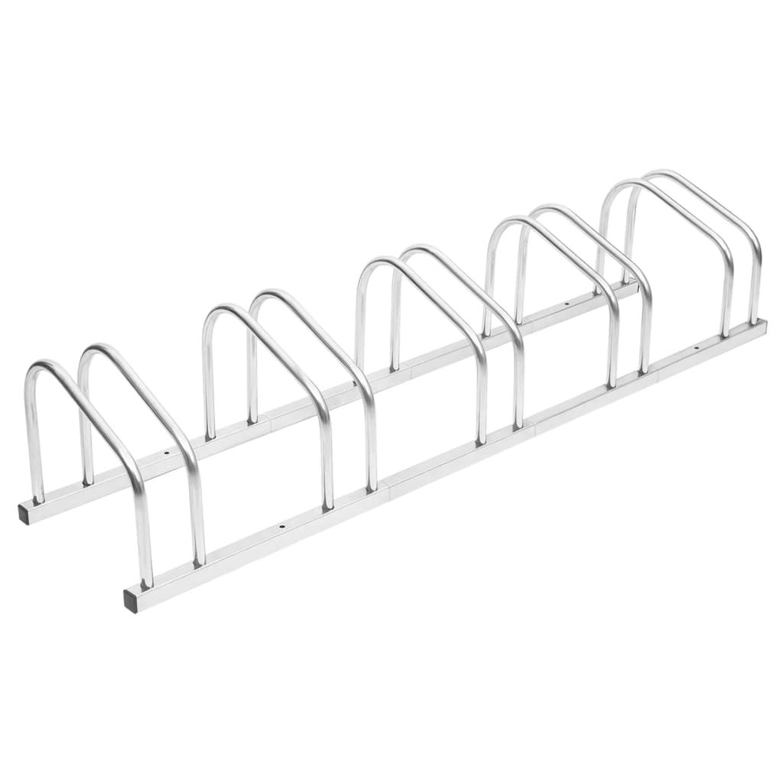

Zadanie nr 5
Dostawa i montaż małej architektury – Sołdany Nowe, 11-500 Giżycko
1 | 1.Zabawka dla najmłodszych- bujak na sprężynie w kształcie zwierzątka
2 | 1.Stojak metalowy na rowery min. 5 stanowisk, montowany do podłoża, w komplecie elementy niezbędne do montażu

Zdjęcie poglądowe
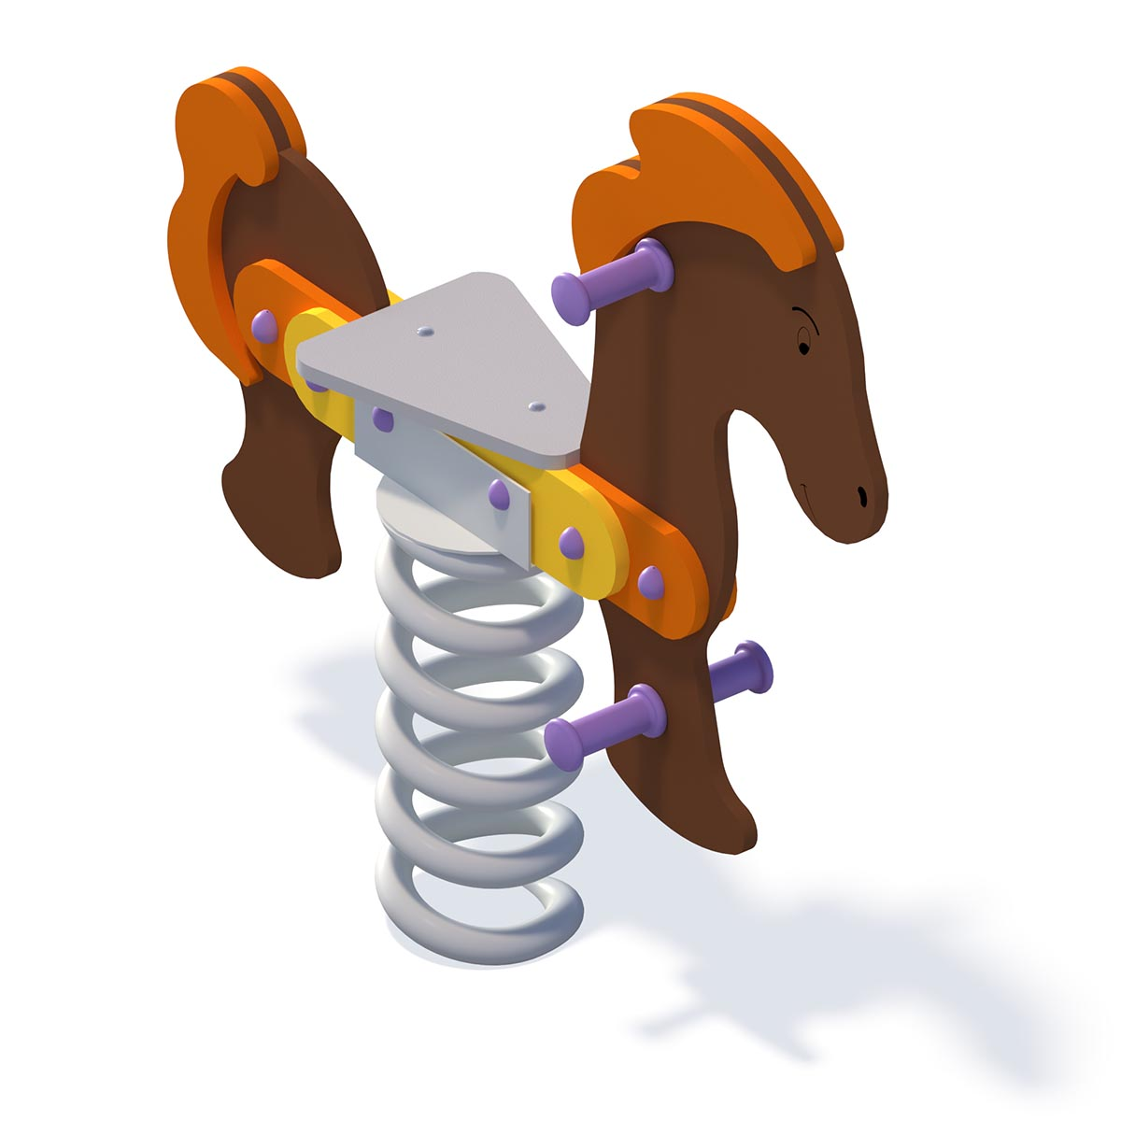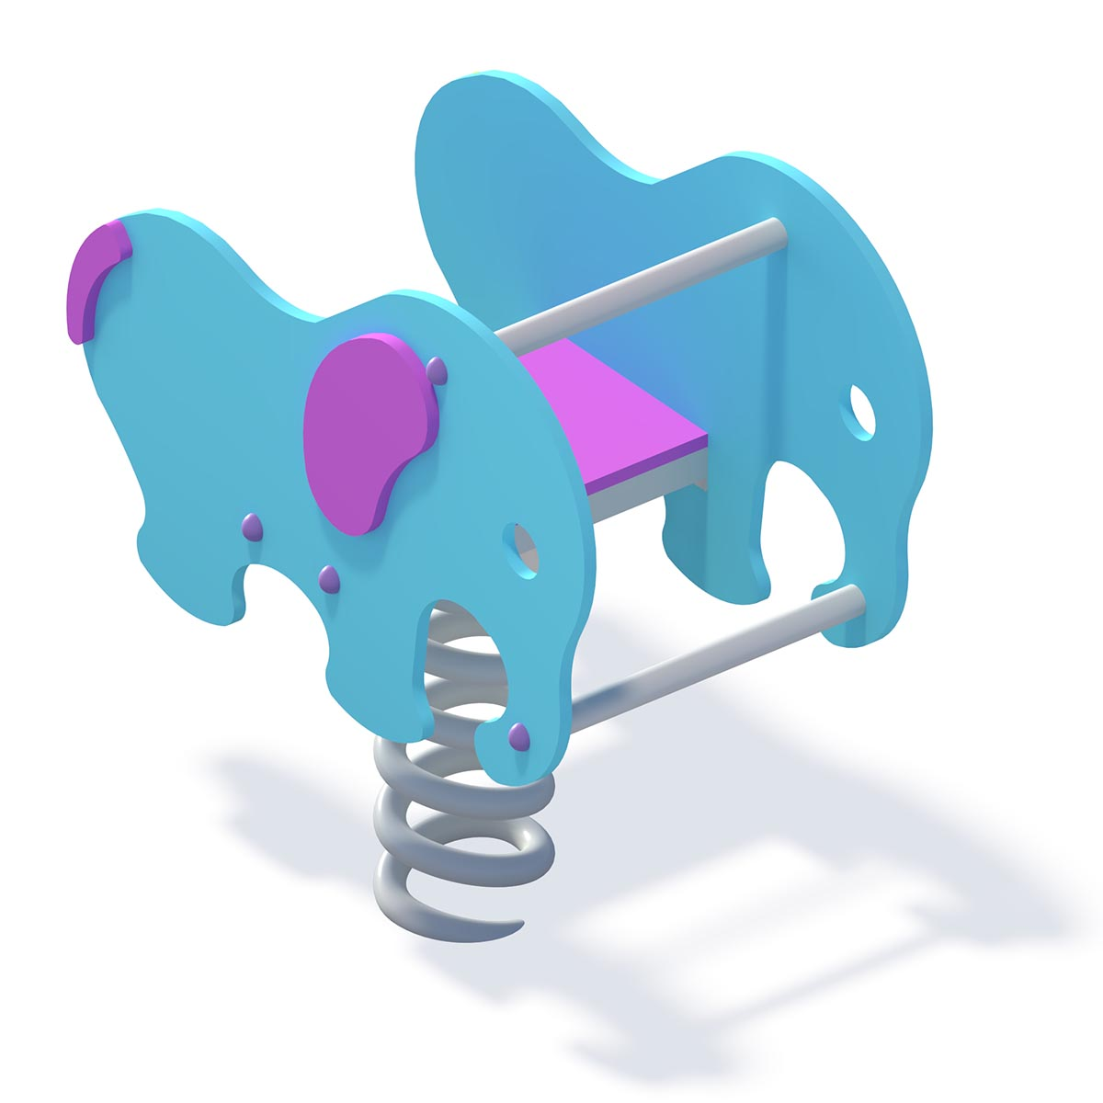

- Montaż urządzeń musi uwzględniać strefy bezpieczeństwa, ostateczne rozmieszczenie uzgodnione z Zamawiającym.
- Wyposażenie placu zabaw musi być bezpieczne, atrakcyjne i trwałe oraz odporne na zniszczenie w trakcie zabawy jak również odporne na działanie warunków atmosferycznych.
- Urządzenia powinny mieć zaokrąglone krawędzie, a wszelkie połączenia ukryte pod zaślepkami lub gładko wykończone. Elementy metalowe winny być zabezpieczone przed korozją lub wykonane z metalu odpornego na korozję. Pozostałe elementy winny być wykonane z tworzywa sztucznego. Zamawiający nie jest zainteresowany drewnianymi zabawkami. Powierzchnie płaskie np. schody, podesty, winny być antypoślizgowe.
- Wszystkie montowane urządzenia i elementy wyposażenia placu zabaw muszą posiadać atesty i certyfikaty bezpieczeństwa potwierdzające, że zostały wykonane w oparciu o obowiązujące normy w tym zakresie oraz posiadać dopuszczenie do stosowania w kontakcie z dziećmi. Wykonanie montażu urządzeń mogą dokonywać osoby, firmy przeszkolone w tym celu przez producentów zabawek oraz w oparciu o instrukcje montażu, zaleceń, wskazówek i pod nadzorem dostawcy oraz instytucji dozoru technicznego.
- Wykonawca zobowiązany jest dostarczyć karty techniczne/ certyfikaty/atesty/ dokumenty potwierdzające bezpieczeństwo oferowanych produktów przed podpisaniem umowy.
- Oferowane przez Wykonawcę elementy wyposażenia placu zabaw muszą być fabrycznie nowe.

